Московский государственный технический
университет им. Н.Э. Баумана.

Кафедра «Системы обработки информации и управления»

Курс «Схемотехника дискретных устройств»
Отчет по лабораторной работе № 1
«Исследование логических элементов и схем на логических элементах»

Выполнил: |  | Проверил:
студент группы ИУ5-45Б |  | преподаватель каф. ИУ5
Дейнеко А.В. |  | Спиридонов С.Б.
Подпись и дата: |  | Подпись и дата:

Москва, 2026 г.
Цель лабораторной работы – изучение возможностей программы и пользовательского интерфейса программы Electronics Workbench (EWB).
Полученное задание:
- Создать таблицы истинности для первых 7 логических элементов в
приложении Electronics Workbench.
- Собрать электрические схемы, работающие аналогично первым пяти
логическим элементам.
- Собрать предложенную электрическую схему, составить по ней
таблицу истинности и затем собрать аналогичную логическую схему:

Правила запуска и настройки EWB:
Окно содержит строку команд меню, строку основных типовых электронных устройств, поле для составления исследуемой схемы и полосы управления прокруткой.
Для создания схем, рассматриваемых в рамках лабораторных работ по курсу «Схемотехника дискретных устройств» достаточно воспользоваться имеющимися типовыми компонентами.

Перечень основных элементов из библиотеки EWB, необходимый для моделирования логических схем и цифровых устройств ЭВМ:
SOURCES:
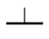 | Заземление
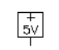 | Источник фиксированного напряжения +5 вольт

группа BASIC:
 | Точка соединения проводников
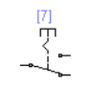 | Переключатель, управляемый нажатием задаваемой клавишей клавиатуры

INDICATORS:
 | Светоиндикатор
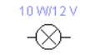 | Лампа накаливания.

LOGIC GATES:
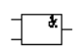 | Логический элемент "И".
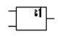 | Логический элемент "ИЛИ".
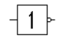 | Логический элемент "НЕ".
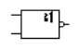 | Логический элемент "ИЛИ-НЕ".
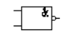 | Логический элемент "И-НЕ".
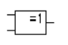 | Логический элемент исключающее "ИЛИ".
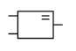 | Логический элемент исключающее "ИЛИ-НЕ".

Часть 1. «Освоение навыков работы с программой Electronics Workbench»

- Собрать переключательные схемы, содержащие по два переключателя, источник напряжения 12 вольт, сопротивление 1 ом и лампочку на 12 вольт. В последующих схемах применить параллельное подключение переключателей.

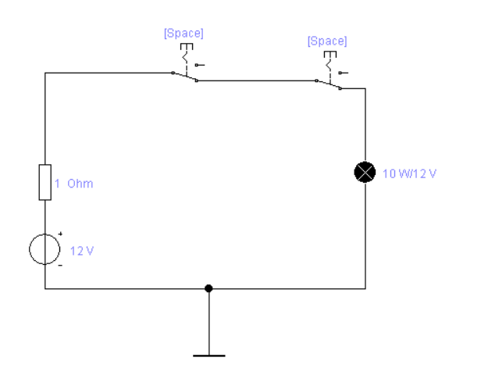
Данная схема работает по логике логического элемента «И».

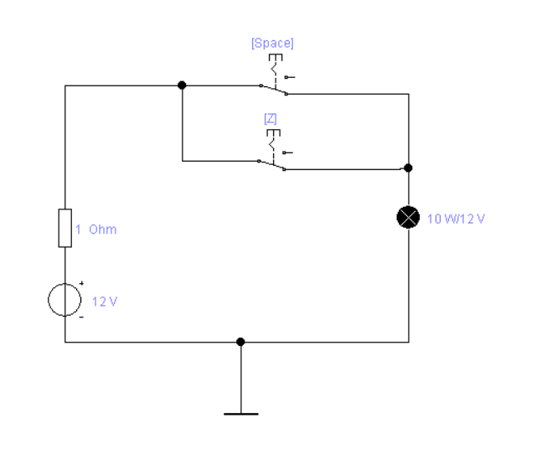
Данная схема работает по логике логического элемента «ИЛИ».

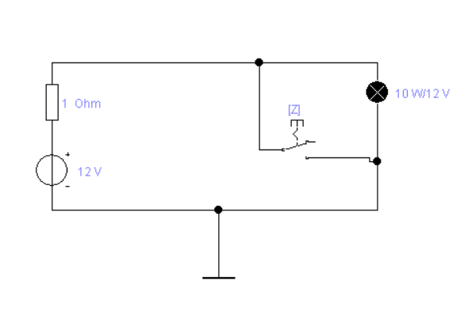
Данная схема работает по логике логического элемента «НЕ».

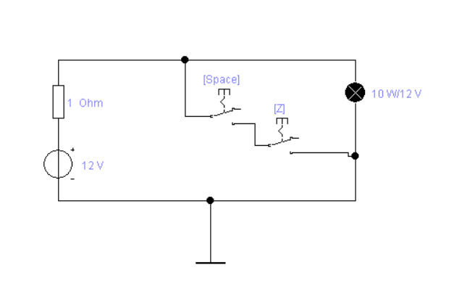
Данная схема работает по логике логического элемента «И-НЕ».

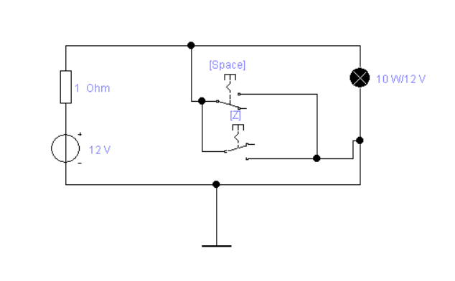
Данная схема работает по логике логического элемента «ИЛИ-НЕ».

- Собрать схему для исследования логических элементов. Найти соответствие работы переключательной схемы и соответствующего логического элемента. Зафиксировать поведение функции Y в таблицах для каждой переключательной схемы и каждого логического элемента. Считать замкнутое состояние переключателя соответствующим состоянию переменной x_{n} = 1, разомкнутое x_{n} = 0.

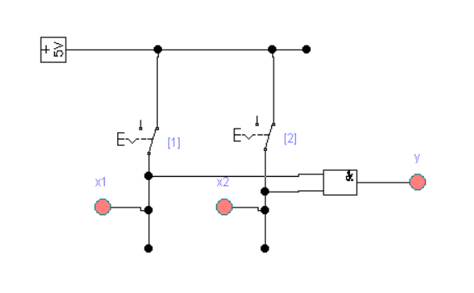
Логический элемент «И»
Булева функция: Y=A⋅B
x1 | x2 | AND
0 | 0 | 0
0 | 1 | 0
1 | 0 | 0
1 | 1 | 1

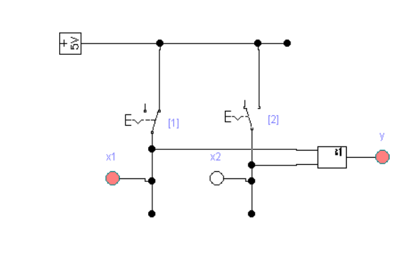
Логический элемент «ИЛИ»
Булева функция: Y=A+B
x1 | x2 | OR
0 | 0 | 0
0 | 1 | 1
1 | 0 | 1
1 | 1 | 1
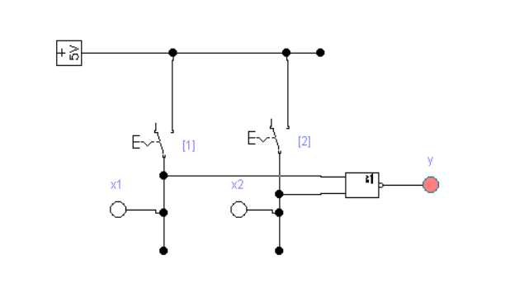
Логический элемент «ИЛИ-НЕ»
Булева функция: Y=!(A + B)
x1 | x2 | NOR
0 | 0 | 1
0 | 1 | 0
1 | 0 | 0
1 | 1 | 0

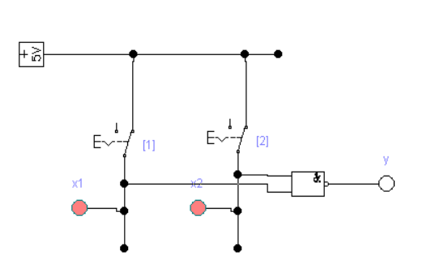
Логический элемент «И-НЕ»
Булева функция: Y=!(A * B)
x1 | x2 | NAND
0 | 0 | 1
0 | 1 | 1
1 | 0 | 1
1 | 1 | 0

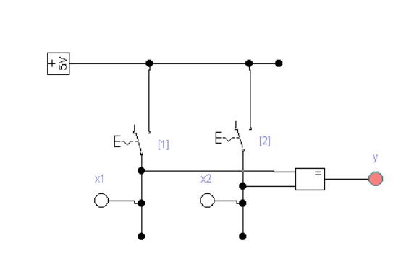
Логический элемент исключающее «ИЛИ-НЕ»
Булевая функция: Y=A⊙B
x1 | x2 | XNOR
0 | 0 | 1
0 | 1 | 0
1 | 0 | 0
1 | 1 | 1
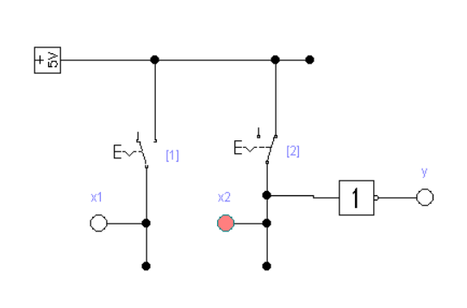
Логический элемент «НЕ»
Булевая функция: !А
x1 | NOT
0 | 1
1 | 0

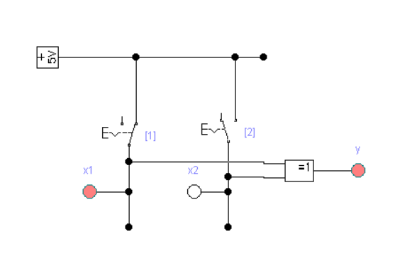
Логический элемент исключающее «ИЛИ»
Булева функция: Y=A⊕B
x1 | x2 | XOR
0 | 0 | 0
0 | 1 | 1
1 | 0 | 1
1 | 1 | 0

Логический элемент «ЗАПРЕТ»
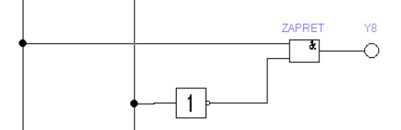
x1 | x2 | ZAPRET
0 | 0 | 0
0 | 1 | 0
1 | 0 | 1
1 | 1 | 0

Логический элемент «ИМПЛИКАЦИЯ»
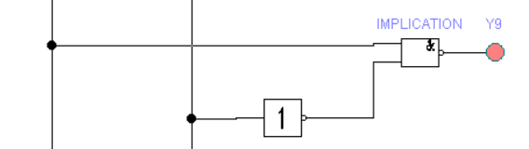

x1 | x2 | IMPLICATION
0 | 0 | 1
0 | 1 | 1
1 | 0 | 0
1 | 1 | 1

- Задание «Светофор»
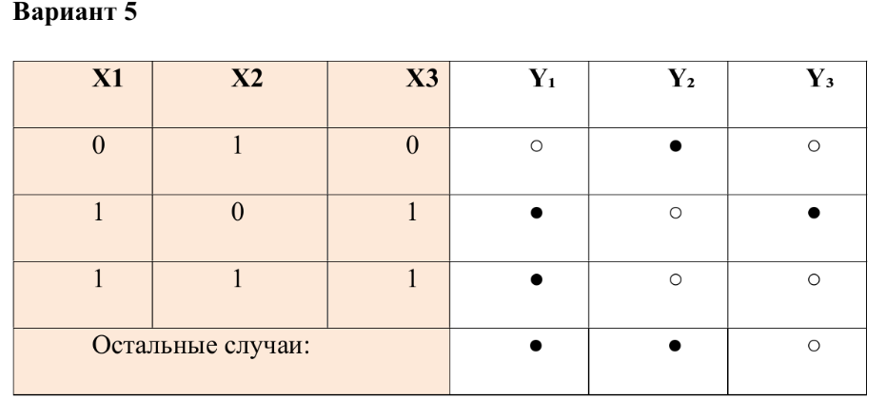

Созданная схема:
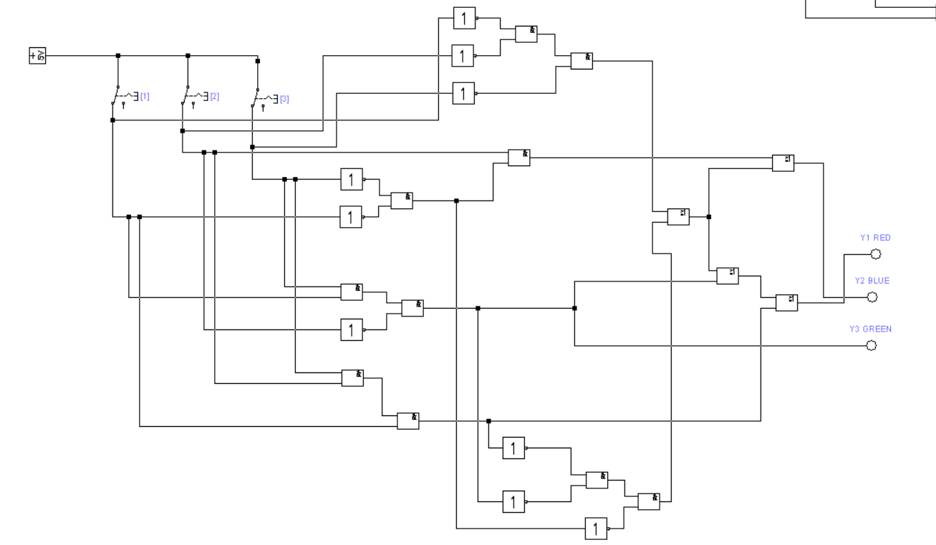
Пример работы:
- Случай 0 1 0:
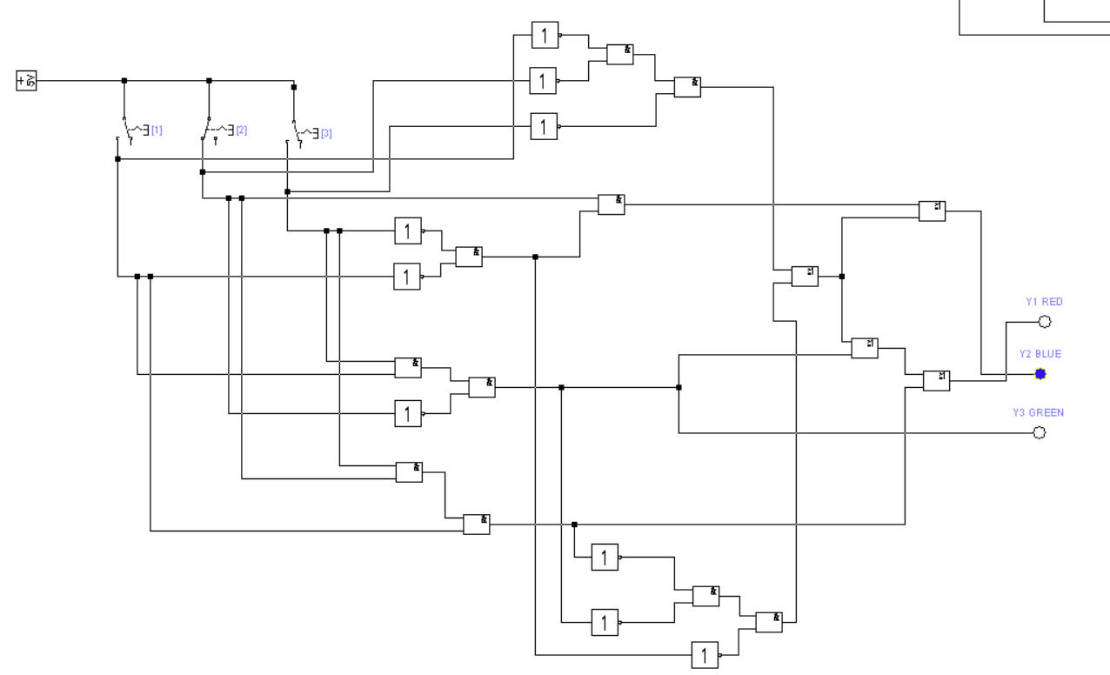

- Случай 1 0 1:
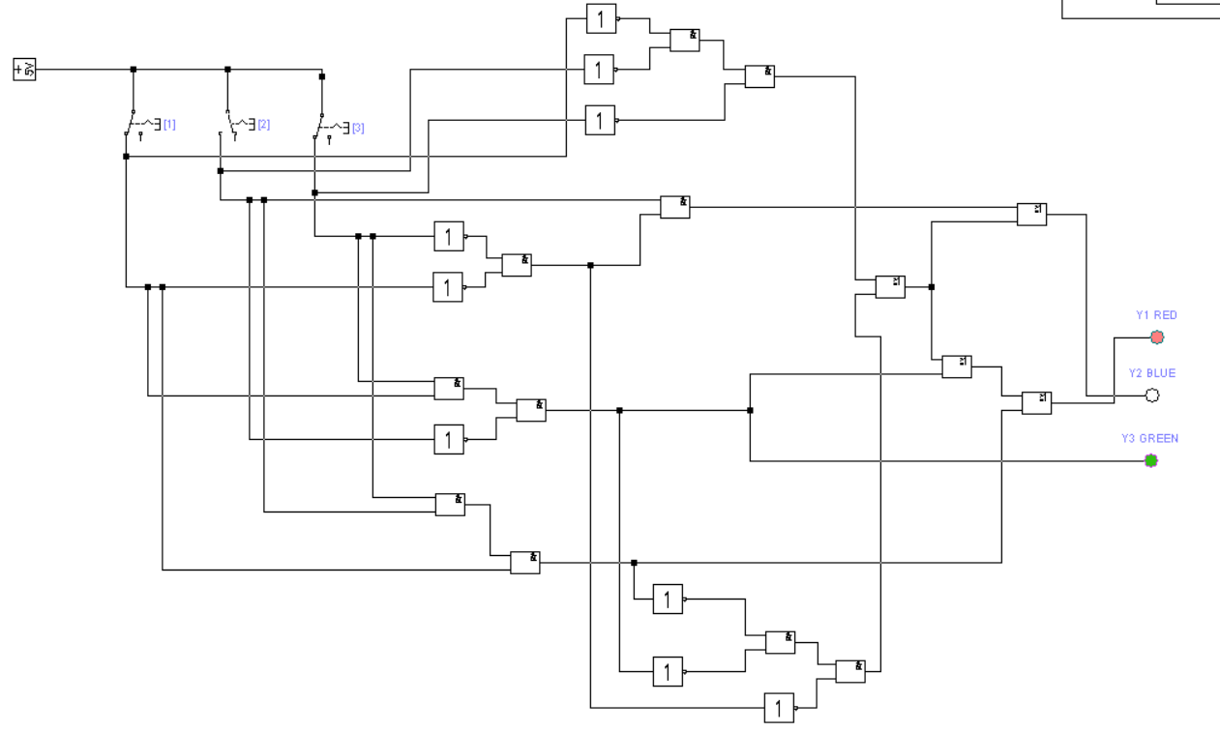
- Случай 1 1 1:
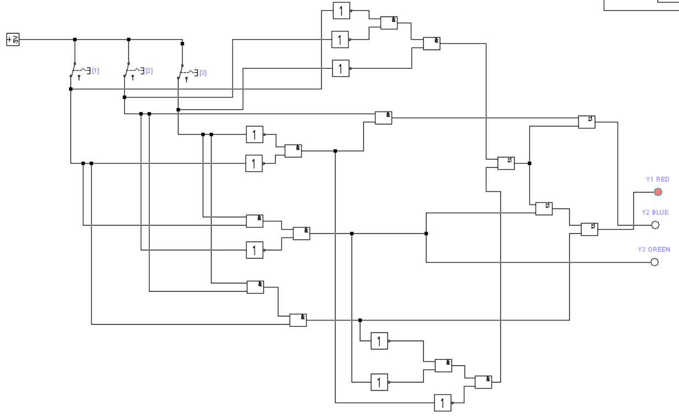

В остальны случаях должно гореть Y1 и Y2. Например в случае 0 0 0:
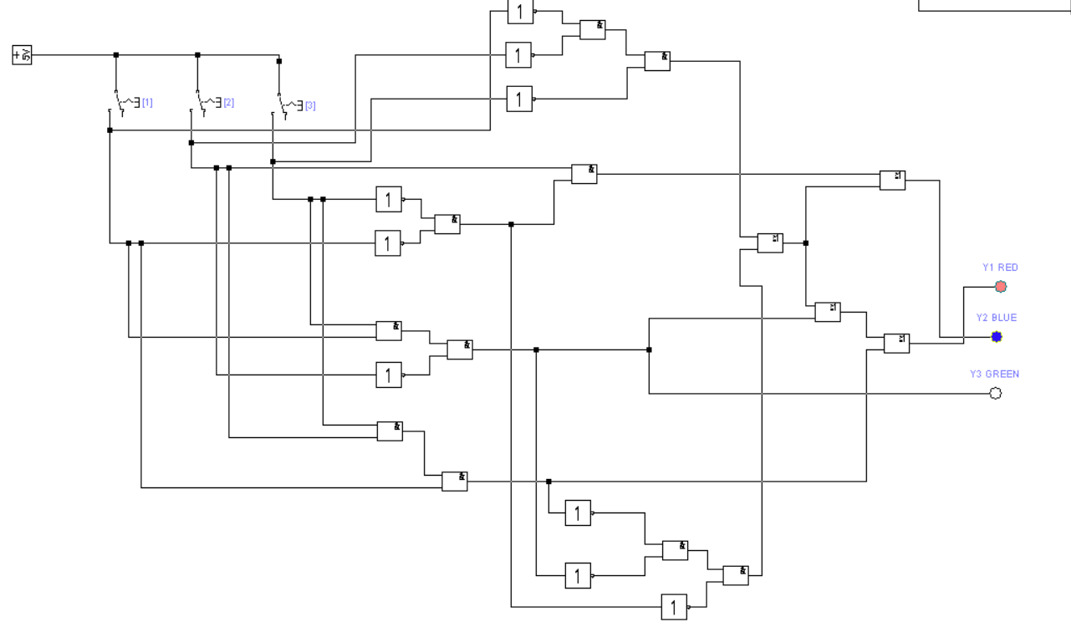

- Таблица с вариантом истинности булевой функции, выданная преподавателем.
X₁ | X₂ | X₃ | Y₅
0 | 0 | 0 | 0
0 | 0 | 1 | 1
0 | 1 | 0 | 1
0 | 1 | 1 | 0
1 | 0 | 0 | 0
1 | 0 | 1 | 1
1 | 1 | 0 | 1
1 | 1 | 1 | 0

Запись булевой функции в совершенной дизъюнктивной нормальной форме (СДНФ).
$${(\overline{x}}_{1}* {\overline{x}}_{2}*x_{3})+{(\overline{x}}_{1}* x_{2}*{\overline{x}}_{3})+{(x}_{1}* {\overline{x}}_{2}*x_{3})+{(x}_{1}*x_{2}*{\overline{x}}_{3})$$

Материалы по минимизации заданной логической функции (СДНФ):
изображение карты Карно с выделенными контурами.
 | 00 | 01 | 11 | 10
0 | 0 | 1 | 0 | 1
1 | 0 | 1 | 0 | 1

Запись минимизированного выражения в базисах «И-ИЛИ-НЕ» и «И-НЕ».
$${\overline{x}}_{2}*{\overline{x}}_{3}+x_{2}*x_{3}$$
$$\overline{\overline{{(\overline{x}}_{2}* {\overline{x}}_{3})}*\overline{{(x}_{2}* x_{3})}}$$

Запись булевой функции в совершенной конъюнктивной нормальной форме (СКНФ).
$$(x_{1}+ x_{2}+x_{3})*{(x}_{1}+ {\overline{x}}_{2}+{\overline{x}}_{3})*{(\overline{x}}_{1}+ x_{2}+x_{3})*{(\overline{x}}_{1}+ {\overline{x}}_{2}+{\overline{x}}_{3})$$

Материалы по минимизации заданной логической функции (СКНФ): изображение карты Карно с выделенными контурами.
 | 00 | 01 | 11 | 10
0 | 0 | 1 | 0 | 1
1 | 0 | 1 | 0 | 1

Запись минимизированного выражения в базисах «И-ИЛИ-НЕ» и «ИЛИ-НЕ».
$$\left(x_{2}+x_{3}\right)*\left({\overline{x}}_{2}+{\overline{x}}_{3}\right)$$
$$\overline{\overline{\left(x_{2}+x_{3}\right)}+\overline{\left({\overline{x}}_{2}+{\overline{x}}_{3}\right)}}$$

Схема исследования поведения функций, включающая не минимизированные комбинационные схемы по СДНФ и СКНФ, минимизированные комбинационные схемы в базисах «И-ИЛИ-НЕ», «И-НЕ» и «ИЛИ-НЕ».

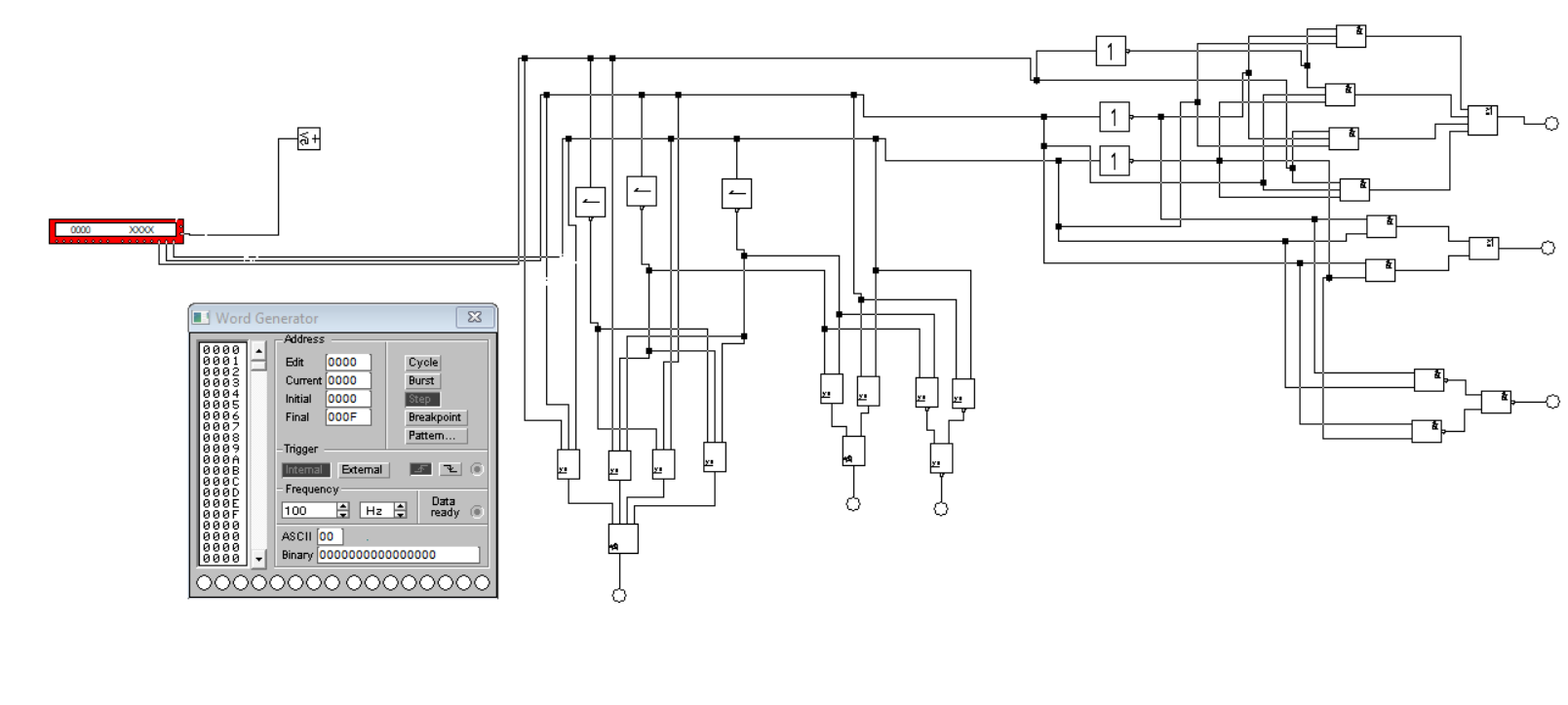

- Таблица истинности с 4 переменными
 | X1 | X2 | X3 | X4 | Y7
0 | 0 | 0 | 0 | 0 | 0
1 | 0 | 0 | 0 | 1 | 0
2 | 0 | 0 | 1 | 0 | 1
3 | 0 | 0 | 1 | 1 | 1
4 | 0 | 1 | 0 | 0 | 0
5 | 0 | 1 | 0 | 1 | 0
6 | 0 | 1 | 1 | 0 | 1
7 | 0 | 1 | 1 | 1 | 0
8 | 1 | 0 | 0 | 0 | 1
9 | 1 | 0 | 0 | 1 | 1
10 | 1 | 0 | 1 | 0 | 1
11 | 1 | 0 | 1 | 1 | 1
12 | 1 | 1 | 0 | 0 | 0
13 | 1 | 1 | 0 | 1 | 0
14 | 1 | 1 | 1 | 0 | 0
15 | 1 | 1 | 1 | 1 | 0
Материалы по минимизации СКНФ, запись в базисах «И-ИЛИ-НЕ» и «ИЛИ-НЕ».
 | 00 | 01 | 11 | 10
00 | 0 | 0 | 1 | 1
01 | 0 | 0 | 0 | 1
11 | 0 | 0 | 0 | 0
10 | 1 | 1 | 1 | 1

$$(x_{1}+ x_{3})*({\overline{x}}_{1}+{\overline{x}}_{2})*{(x}_{1}+ {\overline{x}}_{2}+{\overline{x}}_{4})$$
$$\overline{\overline{\left(x_{1}+x_{3}\right)}+\overline{\left({\overline{x}}_{1}+{\overline{x}}_{2}\right)}+\overline{\left(x_{1}+{\overline{x}}_{2}+{\overline{x}}_{4}\right)}}$$

Схема исследования поведения функций, включающая минимизированные комбинационные схемы в базисах «И-ИЛИ-НЕ» и «ИЛИ-НЕ».

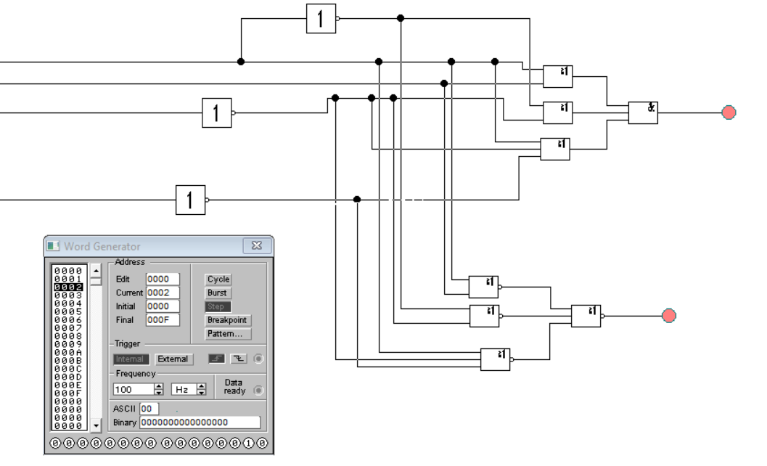

Вывод:
В ходе выполнения данной лабораторной работы были получены навыки моделирования EWB и приобретено понимание связи между логическими элементами и булевыми функциями.

